使用cwRsync实现windows服务器间的同步备份

|  |
| --- |
| 说明： cwRsyncServer服务端 IP：192.168.21.119  cwRsync客户端 IP：192.168.21.108  实现目的： 把服务端D:\data目录中的数据通过任务计划定期同步到客户端D:\data目录中 |

1、cwRsync分服务器端和客户端，首先配置服务器端软件运行安装文件

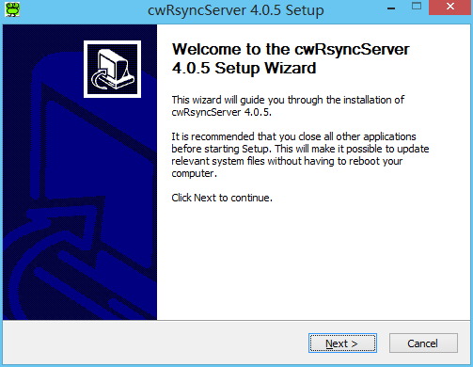

Next

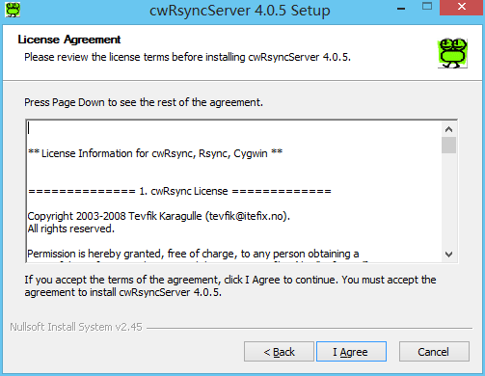

I Agree

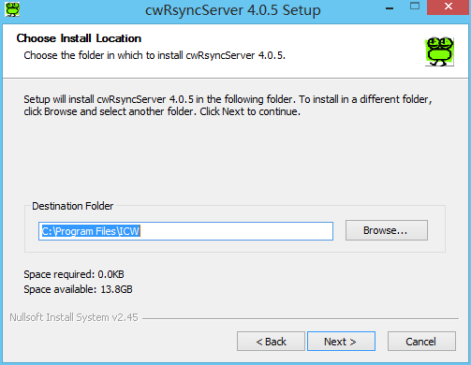

Next,安装目录默认即可

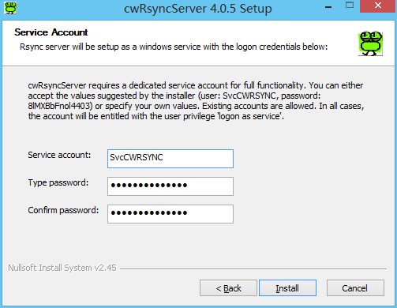

这里一定要切记，更改成系统超级管理管理的帐号（Administrator）、密码(安装Server端的密码为：123456) 这个密码是系统的密码，用来启动cwRsync服务

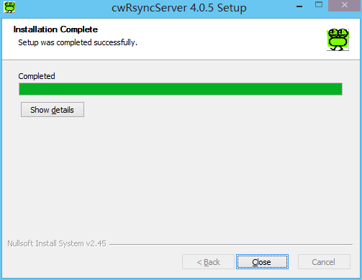

Close

2、准备将Server服务器上的F:\sync作为要进行同步文件的文件夹。

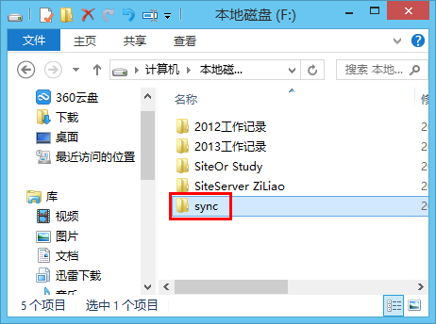

3、打开服务端的rsyncd.conf文件

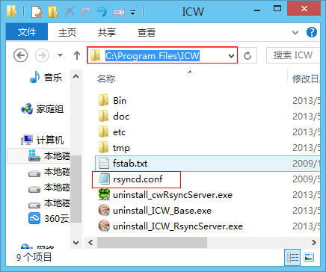

缺省的配置情况如下：

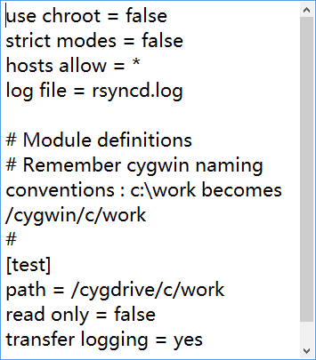

修改rsyncd.config文件内容为我们需要的，如下所示：

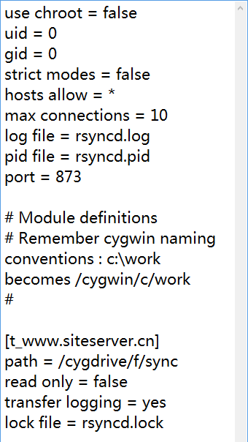

Rsyncd.conf

|  |
| --- |
| use chroot = false  uid = 0  gid = 0  strict modes = false  hosts allow = *  max connections = 10  log file = rsyncd.log  pid file = rsyncd.pid  **port = 873**  #将监听端口设置为默认值873  # Module definitions  # Remember cygwin naming conventions : c:\work becomes /cygwin/c/work  #  **[t_www.siteserver.cn]** #对同步目录进行命名  path = **/cygdrive/f/sync** #指定同步文件目录  read only = false #关闭只读（复制本段文字时删除注释文字即可）  transfer logging = yes  lock file = rsyncd.lock |

4、开启服务RsyncServer，【win】+【R】，🡪 services.msc 🡪 【Enter】

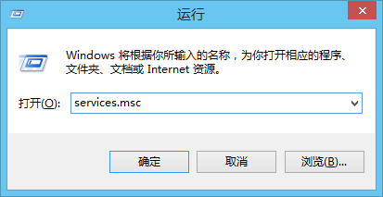

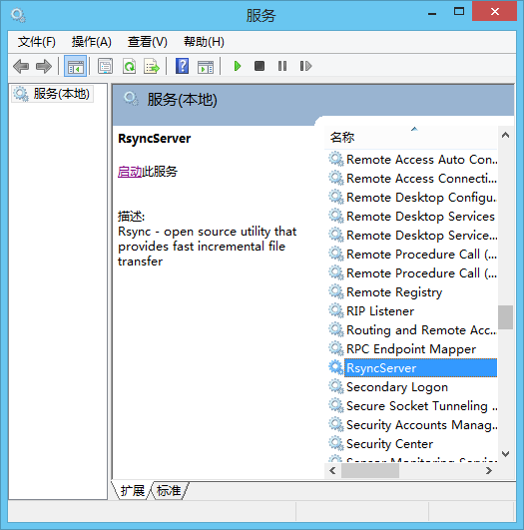

启动服务

**1、Rsync客户端配置，在备份数据的服务器上安装Rsync客户端**（cwRsync_4.0.5_Installer）

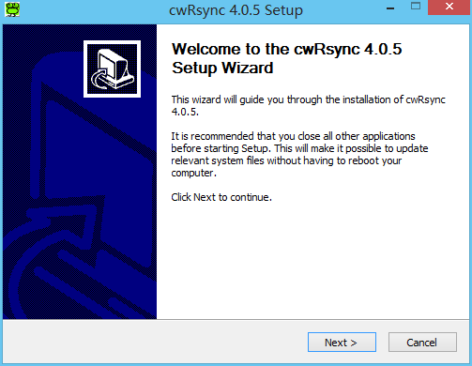

Next

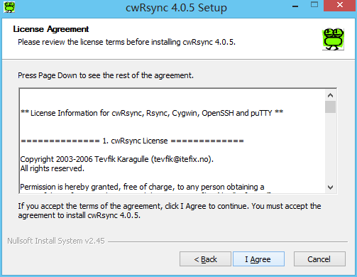

I Agree

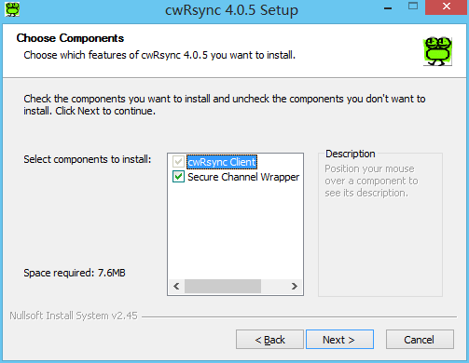

Next

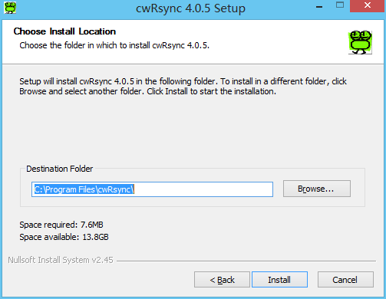

Install

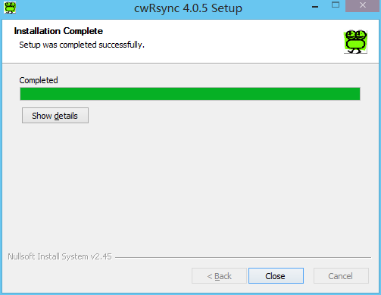

Close,安装完毕

6、在客户端创建需要同步的目录F盘文件夹sync，这里配置了和服务器同样的目录，提醒一下，这里的目录可以随意，没有硬性要求。

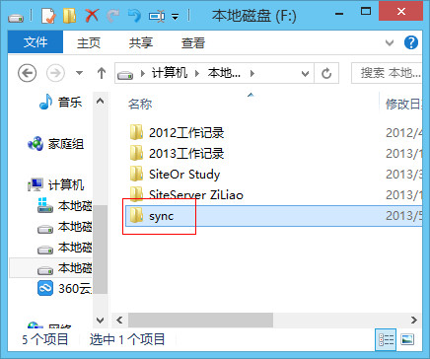

7、此时需要测试一下，客户端和服务器端通了没有，【win】+【R】🡪 cmd 🡪 telnet 192.168.1.119 873，如下图

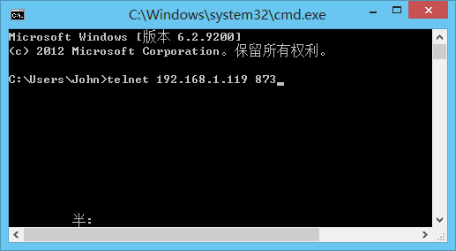

如出现以下界面表示两台服务器连通，配置成功。

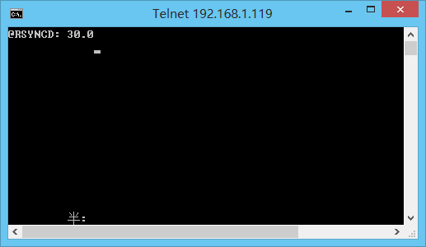

8、接下来我们就可以开始同步数据了，这里可以先用cmd命令方式进行数据同步测试，接下来我们再创建可执行文件，进行文件同步。注：两种方式均可实现数据同步。

1）【Win】+【R】🡪 CMD 🡪 cd C:\Program Files\cwRsync\bin 🡪

rsync -vzrtopg --port=873 --progress --delete administrator@192.168.1.119::t_www.siteserver.cn /cygdrive/f/sync

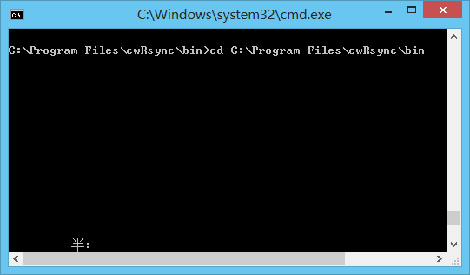

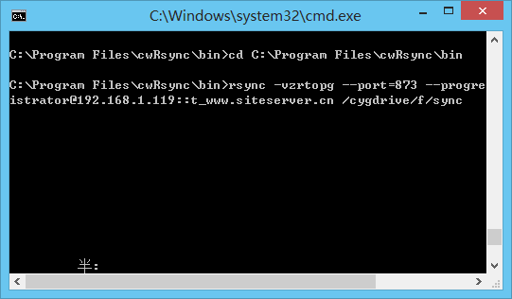

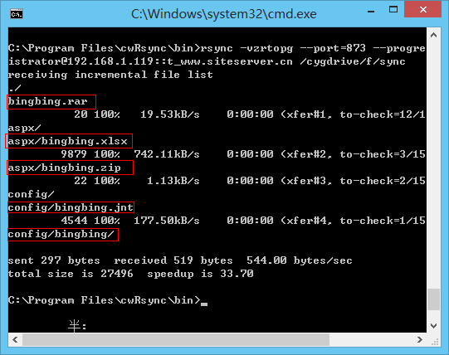

数据同步成功

9、在C:\Program Files\cwRsync\bin目录新建data.bat文件

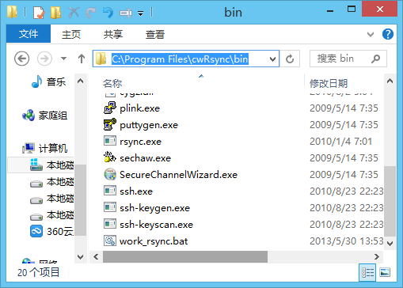

用记事本打开，输入以下内容，如下图

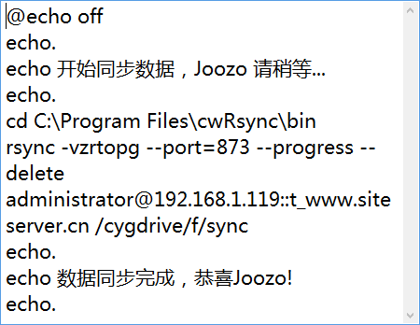

文本如下：

|  |
| --- |
| @echo off  echo.  echo 开始同步数据，Joozo 请稍等...  echo.  cd C:\Program Files\cwRsync\bin  rsync -vzrtopg --port=873 --progress --delete administrator@192.168.1.119::t_www.siteserver.cn /cygdrive/f/sync #要同步进去的文件目录  echo.  echo 数据同步完成，恭喜Joozo!  echo. |

下图是抓拍正在执行中的同步程序！

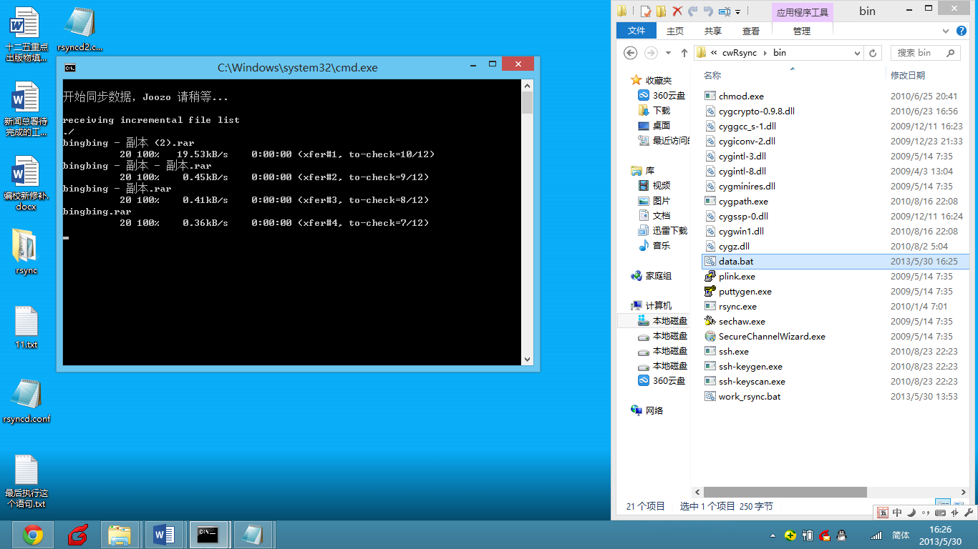

10、目前、文件同步功能已经实现，但是我们想让他自动进行同步工作，定时的进行同步，在这里，我们就要配置一下系统的定时任务。

打开控制面板，【Win】+【R】🡪 control.exe 🡪 【Enter】

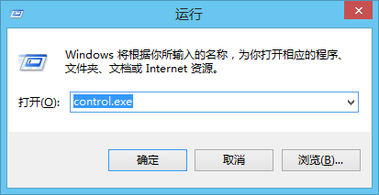

找到‘任务计划’，若找不到，可使用查找，如下图所示：

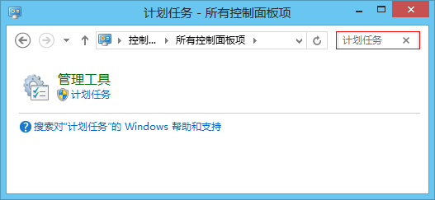

点击计划任务，进行详细设置

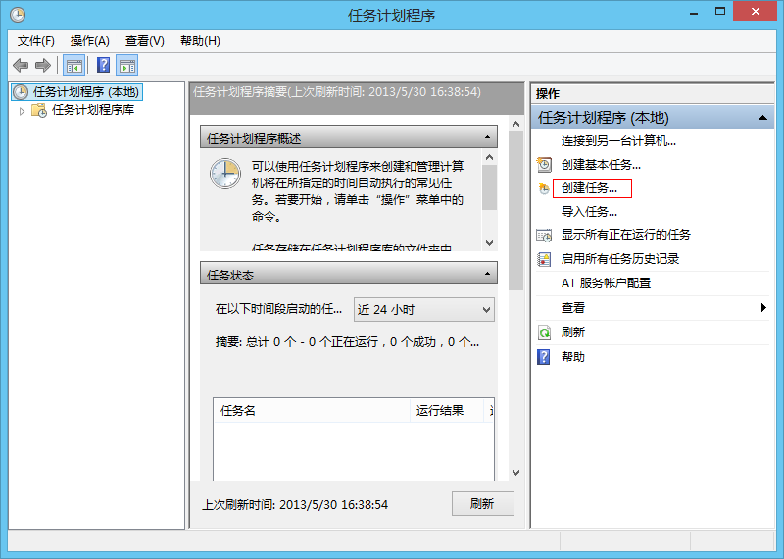

创建任务，添加任务名称，添加任务触发器

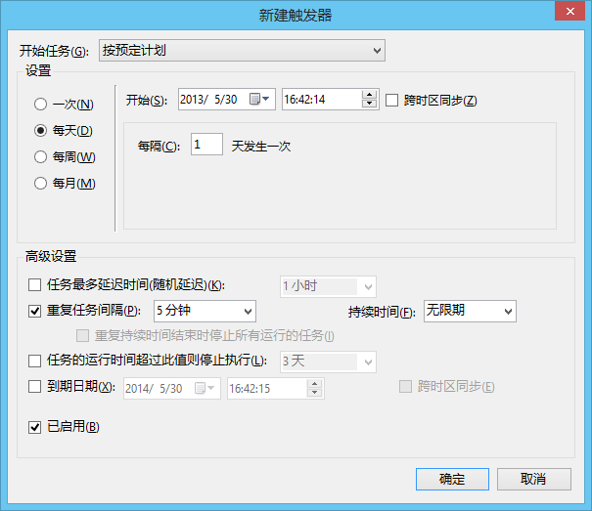

**至此，Windows Server 2003下cwRsyncServer服务端与cwRsync客户端数据同步实例教程完成。**

参考文档：<http://www.dedecms.com/knowledge/servers/linux-bsd/2012/0819/8523.html>